PERANCANGAN SISTEM LAUNDRY DIGITAL
DFD • ERD • UML • Database • Mockup

BAB I. PENDAHULUAN

1.1 Latar Belakang
Perkembangan teknologi digital membuat layanan sehari-hari dapat dilakukan secara online, termasuk layanan laundry. Pada cara konvensional, pelanggan biasanya datang langsung ke tempat laundry untuk menanyakan harga, menyerahkan pakaian, dan mengecek apakah cucian sudah selesai. Proses tersebut bisa memerlukan waktu dan komunikasi berulang.
Laundry Digital dirancang sebagai sistem yang membantu pelanggan memesan layanan melalui aplikasi, memilih jenis cucian, mengisi alamat dan jadwal, melihat perkiraan biaya, serta memantau status pesanan. Dari sisi pengelola, sistem membantu admin mencatat pesanan, mengatur layanan, memperbarui status cucian, dan memeriksa pembayaran.

1.2 Rumusan Masalah
- Bagaimana merancang alur pemesanan laundry secara digital?
- Bagaimana menyimpan data pelanggan, layanan, pesanan, dan pembayaran secara terstruktur?
- Bagaimana membuat rancangan antarmuka yang mudah dipahami pelanggan dan admin?

1.3 Tujuan
- Merancang proses utama sistem Laundry Digital.
- Membuat diagram DFD, ERD, dan empat diagram UML.
- Menyusun rancangan tabel database serta mockup antarmuka aplikasi.

BAB II. DESKRIPSI SISTEM

2.1 Gambaran Umum
Laundry Digital adalah rancangan aplikasi layanan laundry yang menghubungkan pelanggan dengan admin laundry. Pelanggan dapat membuat pesanan dan memantau prosesnya, sedangkan admin dapat mengelola layanan, memproses pesanan, dan memperbarui status cucian.

2.2 Aktor Sistem
Aktor | Peran | Aktivitas utama
Pelanggan | Pengguna layanan | Daftar/login, memilih layanan, membuat pesanan, melihat status, membayar.
Admin | Pengelola laundry | Mengatur layanan dan harga, memeriksa pesanan, memperbarui status, memeriksa pembayaran.

BAB III. DESAIN DIAGRAM

3.1 DFD Level 0 (Diagram Konteks)
Menunjukkan hubungan utama antara pelanggan, sistem Laundry Digital, dan admin.
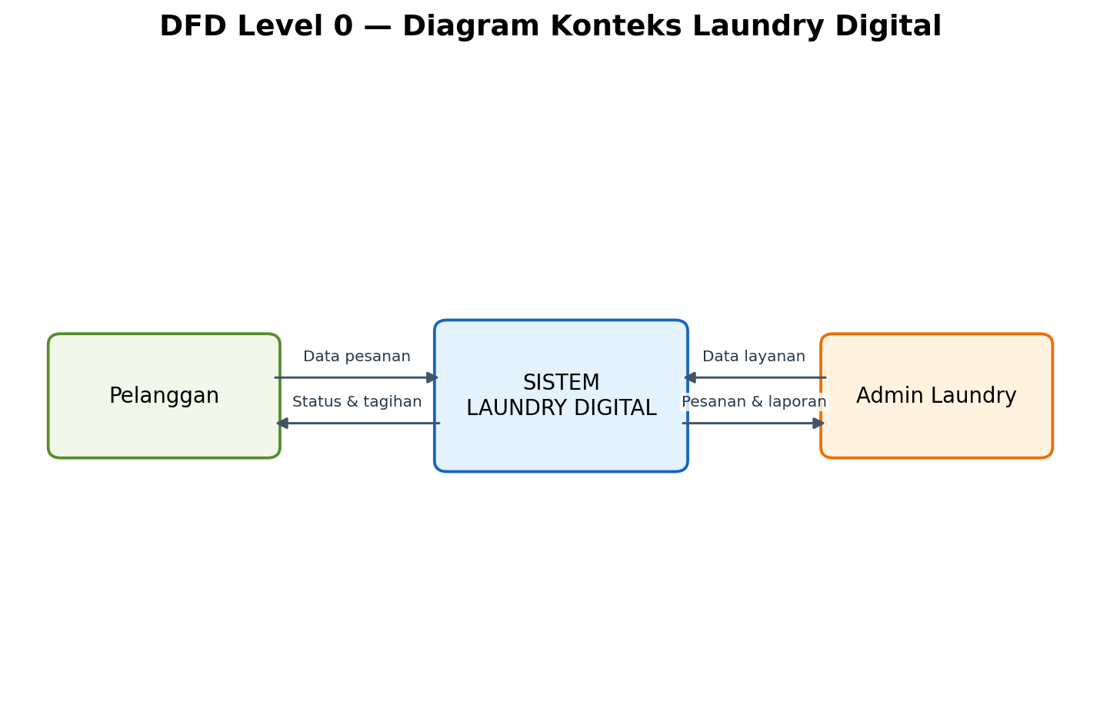

3.2 DFD Level 1
Memecah sistem menjadi proses pengelolaan pesanan, proses laundry, dan pembayaran.
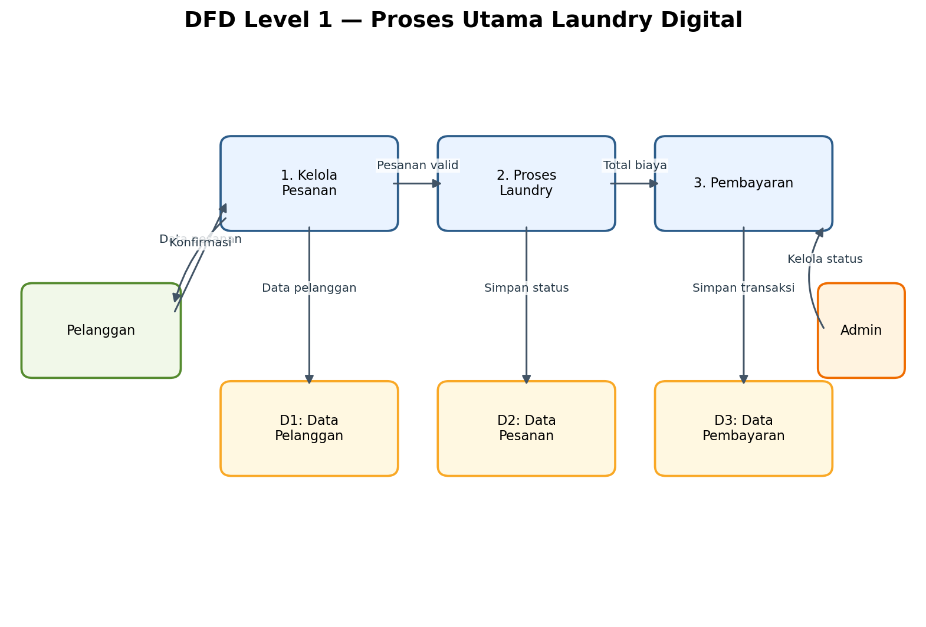

3.3 ERD
Menjelaskan entitas database dan hubungan antara pelanggan, pesanan, layanan, serta pembayaran.
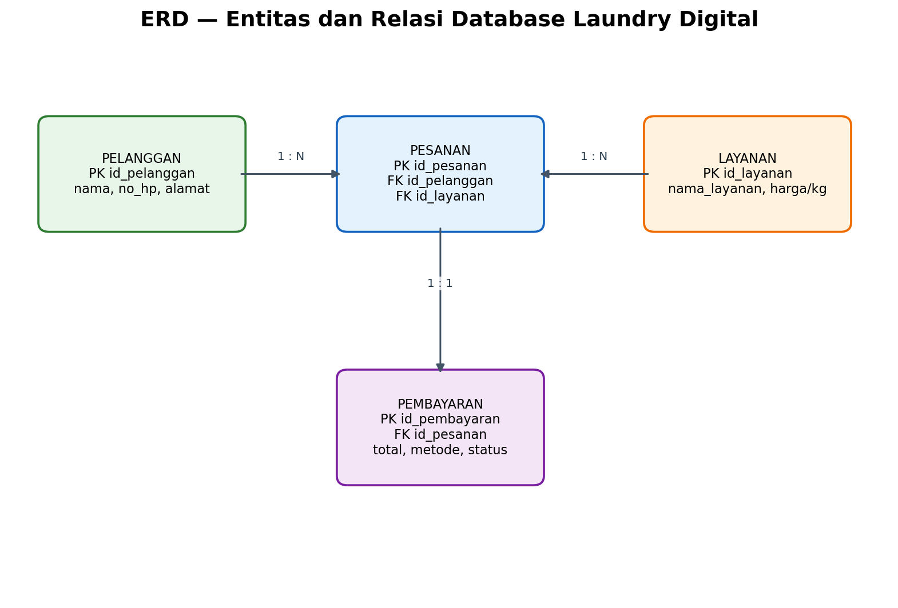

3.4 UML Use Case Diagram
Menunjukkan fitur yang dapat digunakan pelanggan dan admin.
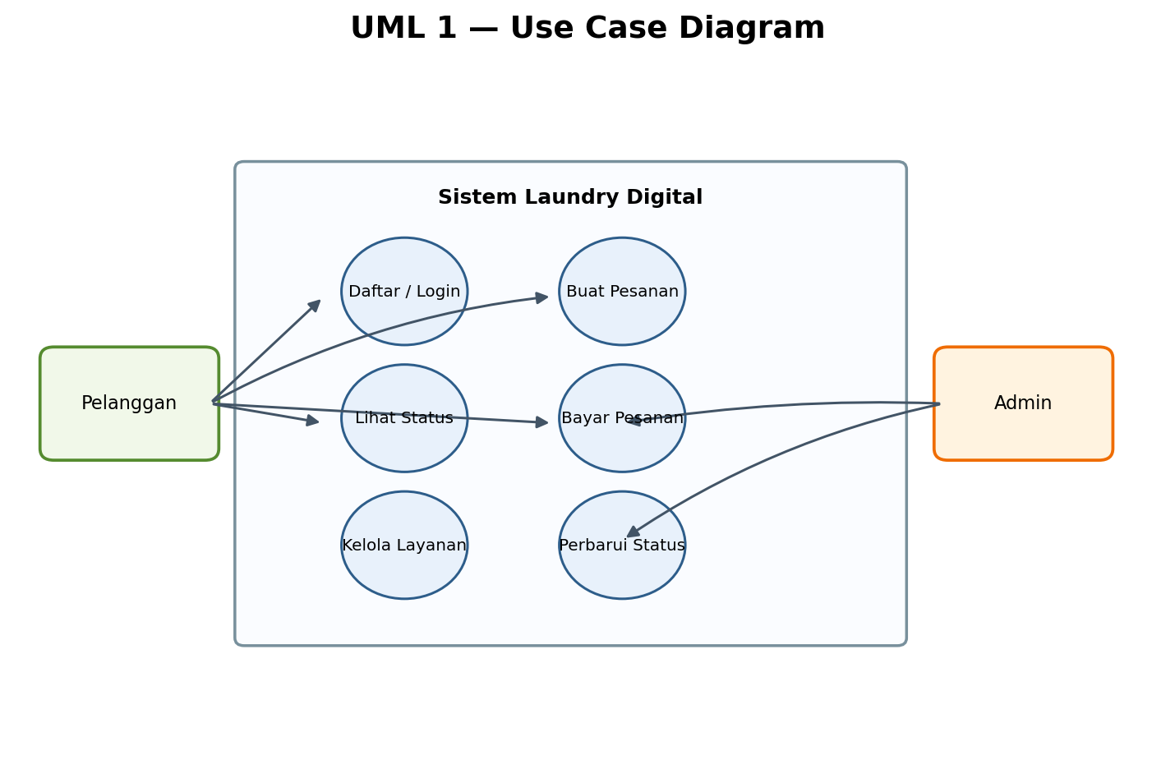

3.5 UML Activity Diagram
Menjelaskan urutan aktivitas pelanggan saat membuat pesanan.
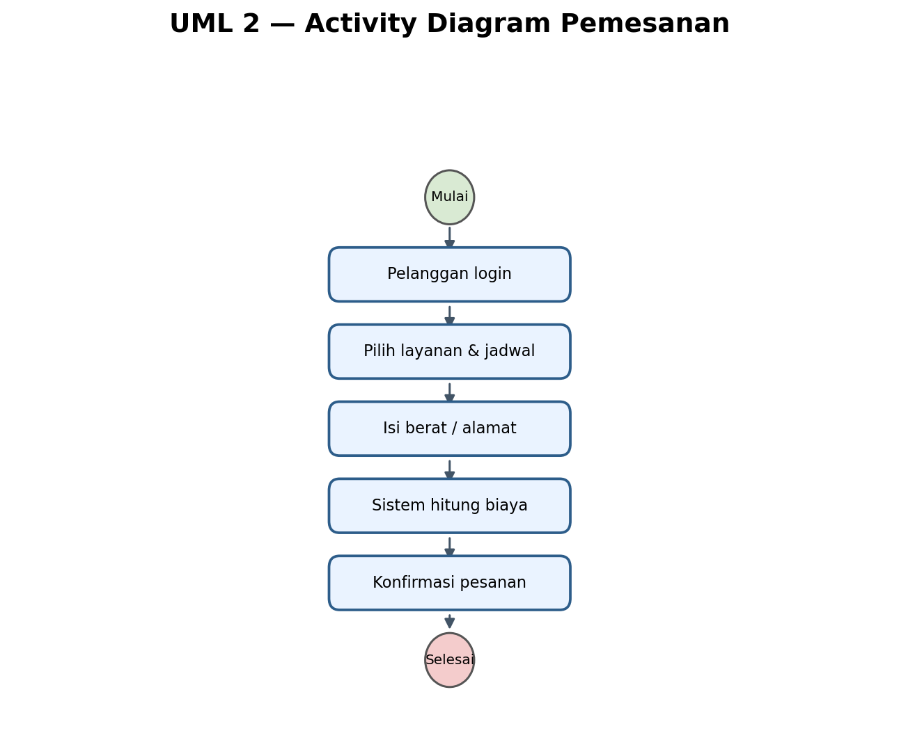

3.6 UML Sequence Diagram
Menunjukkan komunikasi antara pelanggan, aplikasi, database, dan admin.
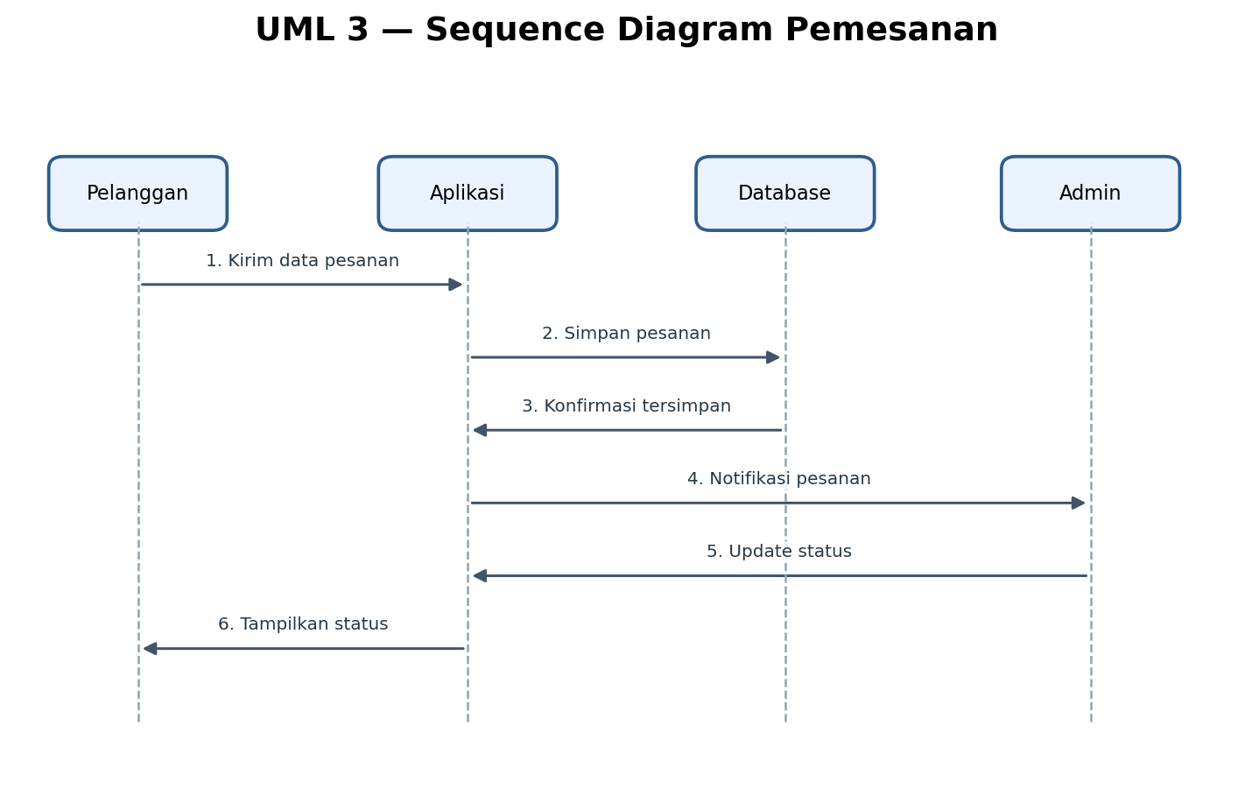

3.7 UML Class Diagram
Menunjukkan kelas utama, atribut, operasi, dan hubungan antarkelas.
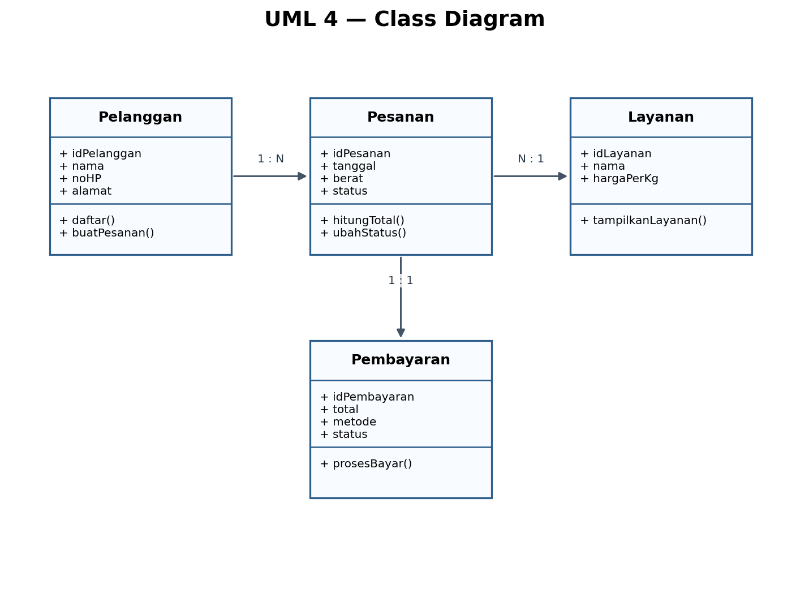

BAB IV. RANCANGAN TABEL DATABASE
Keterangan: PK adalah primary key (kunci utama), sedangkan FK adalah foreign key (kunci penghubung). Struktur berikut merupakan rancangan awal dan dapat disesuaikan saat implementasi.

Tabel pelanggan
Nama kolom | Tipe data | Keterangan
id_pelanggan | INT | PK, auto increment
nama | VARCHAR(100) | Nama pelanggan
no_hp | VARCHAR(20) | Nomor kontak
alamat | TEXT | Alamat pelanggan

Tabel admin
Nama kolom | Tipe data | Keterangan
id_admin | INT | PK, auto increment
nama | VARCHAR(100) | Nama admin
username | VARCHAR(50) | Nama pengguna untuk login
password_hash | VARCHAR(255) | Password yang disimpan dalam bentuk hash

Tabel layanan
Nama kolom | Tipe data | Keterangan
id_layanan | INT | PK, auto increment
nama_layanan | VARCHAR(100) | Contoh: reguler, express
harga_per_kg | DECIMAL(10,2) | Harga per kilogram
estimasi_hari | INT | Estimasi waktu pengerjaan

Tabel pesanan
Nama kolom | Tipe data | Keterangan
id_pesanan | INT | PK, auto increment
id_pelanggan | INT | FK ke pelanggan
id_layanan | INT | FK ke layanan
tanggal_pesan | DATETIME | Tanggal pesanan dibuat
berat_kg | DECIMAL(6,2) | Berat cucian
alamat_jemput | TEXT | Alamat penjemputan
status_pesanan | VARCHAR(30) | Diterima/dicuci/disetrika/selesai
total_biaya | DECIMAL(10,2) | Total tagihan

Tabel pembayaran
Nama kolom | Tipe data | Keterangan
id_pembayaran | INT | PK, auto increment
id_pesanan | INT | FK ke pesanan
tanggal_bayar | DATETIME | Tanggal pembayaran
metode | VARCHAR(30) | Transfer, tunai, atau metode lain
jumlah | DECIMAL(10,2) | Jumlah pembayaran
status_bayar | VARCHAR(30) | Menunggu/lunas/gagal

4.1 Relasi Antar Tabel
- Pelanggan 1:N Pesanan — satu pelanggan dapat membuat banyak pesanan.
- Layanan 1:N Pesanan — satu jenis layanan dapat dipilih dalam banyak pesanan.
- Pesanan 1:1 Pembayaran — rancangan sederhana ini menggunakan satu catatan pembayaran untuk satu pesanan. Jika mendukung cicilan atau beberapa transaksi, relasi dapat diubah menjadi 1:N.

BAB V. MOCKUP ANTARMUKA
Mockup berikut merupakan gambaran awal tampilan aplikasi. Desain dapat dibuat ulang di Figma dengan ukuran frame ponsel, komponen tombol, kolom input, dan navigasi bawah.
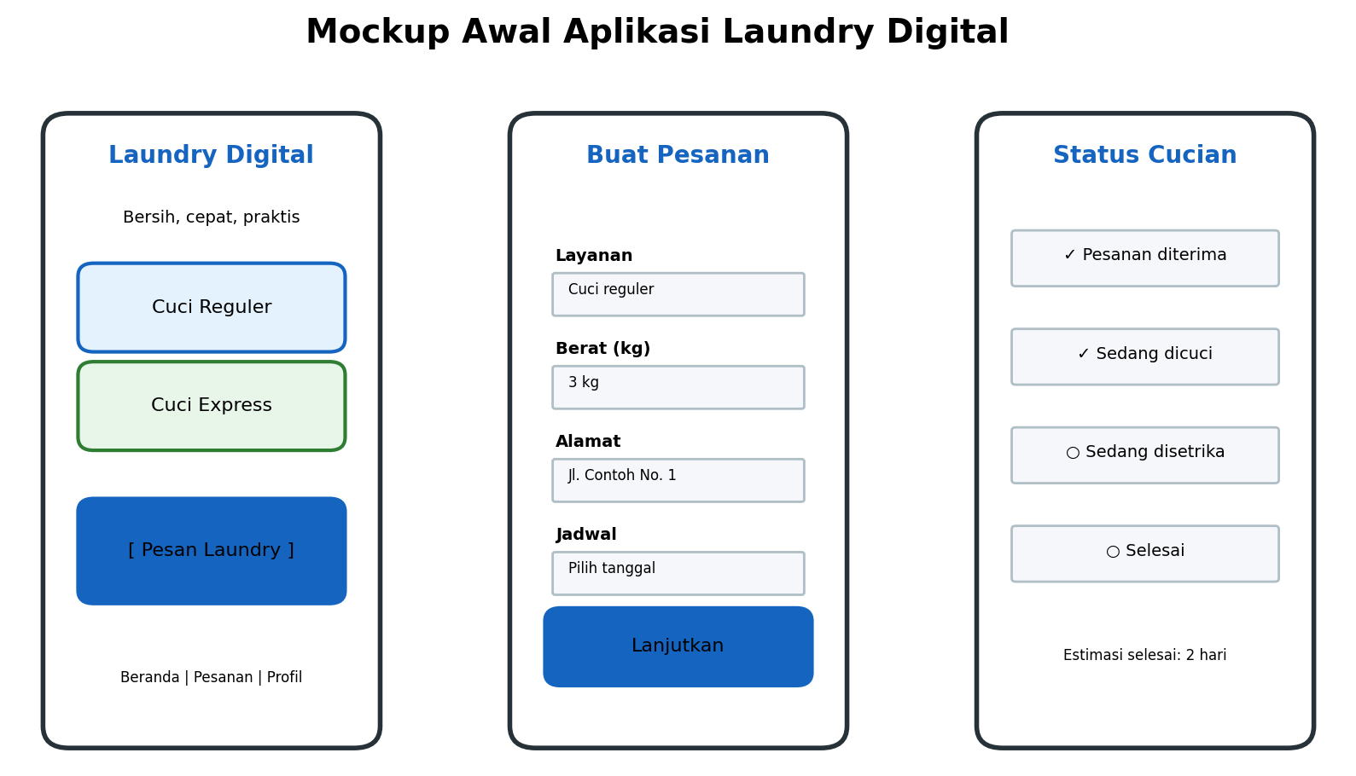

5.1 Penjelasan Halaman
- Beranda: menampilkan nama aplikasi, pilihan layanan, dan tombol untuk mulai memesan.
- Buat Pesanan: pelanggan memilih layanan, memasukkan berat cucian, alamat, dan jadwal penjemputan.
- Status Cucian: menampilkan perkembangan pesanan dari diterima hingga selesai.

5.2 Langkah Membuat Ulang di Figma
- Buka figma.com dan buat desain baru (Design File).
- Buat frame ponsel, misalnya ukuran 390 × 844 piksel.
- Gunakan warna utama biru, latar putih, dan komponen dengan sudut membulat.
- Buat tiga frame: Beranda, Buat Pesanan, dan Status Cucian.
- Tambahkan tombol dan kolom input, lalu hubungkan antarframe melalui tab Prototype.
- Jalankan Present untuk mencoba alur klik mockup.

BAB VI. ALUR KERJA SISTEM
- Pelanggan membuka aplikasi dan login.
- Pelanggan memilih layanan laundry dan memasukkan informasi cucian.
- Sistem menghitung perkiraan biaya berdasarkan berat dan harga layanan.
- Pelanggan mengonfirmasi pesanan.
- Admin menerima pesanan dan memperbarui status sesuai proses pengerjaan.
- Pelanggan memantau status dan menyelesaikan pembayaran.
- Admin menandai pesanan selesai setelah cucian siap diserahkan.

BAB VII. PENUTUP
Rancangan Laundry Digital mencakup alur proses, diagram DFD, ERD, empat diagram UML, struktur tabel database, dan mockup antarmuka. Rancangan ini dapat menjadi dasar pengembangan aplikasi yang membantu pemesanan, pencatatan, pembayaran, dan pemantauan status laundry secara lebih teratur. Sebelum digunakan secara nyata, sistem perlu dilengkapi validasi data, keamanan login, pengujian, serta penyesuaian dengan kebutuhan usaha.

